**“构形”：谈作品《共在》对古典舞蹈形态的当代探索**

**佟佳家**[1]

（北京大学艺术学院，北京100871）

**【内容提要】**《共在》是**2016年**国家艺术基金青年艺术人才作品创作项目。它体现出运用传统乐舞形态和结构进行当代舞蹈作品创作的实践与探索，也体现出编导从史论研究中获得认知、思考并试图将其学术成果返回到舞蹈编创实践中的尝试与突破。作品传递了当下古典舞领域实践者在把握传统“根性”的基础上，对古典美学意蕴的执着追求，以及试图延续和发展中国古典审美内涵的意愿。本文从作品所呈现出的重新“构形”梨园舞蹈的理念出发，对该作品“构形”的身体动态基础、编创形式创新及梨园舞蹈当代发展探索进行分析，以期从个案中捕捉中国传统舞蹈文化在当代语境下新发展的可能。

**【关键词】**梨园舞蹈；科步；构形；舞蹈创作

**"Configuration" : New Exploration in the Form of Liyuan Dance**

**---- Critics of the National Art Fund Youth Work: Co-Existence**

**TONG Jia-jia**

（School of Arts Peking University，Beijing 100871, China）

**Abstract：** "Co-Existence" is one of the National Youth Art Funds’s works. It continues to touch the root of Chinese classical opera dance and core strength. And the work brings freedom and innovation of the recreation of traditional dance. The director absorbs a lot from history research knowledge and creative thinking that reflected in the dance of and trying to break through the original forms. Passing it the practitioners in the field of the classical dance in holding the foundation of the traditional "root", the pursuit of the embodiment of the classical aesthetic connotations, and the will of the continuation and development of the classical aesthetic connotation. Presented in this paper, from the works to the concept of "configuration" Liyuan dance, for the work "configuration" body dynamic and creative form innovation and liyuan w.k.che contemporary dance development of exploration, in order to capture from the case study of traditional Chinese dance culture in the context of contemporary new development.

**Key words：** Liyuan dance, Step families, Configuration, Dance choregraphy

“构形”是国家艺术基金青年作品《共在》的创作者提出的概念，旨在探索中国古典舞在多元发展的历程中呈现出的不断“建构表现形式”的尝试。形式之于艺术的重要意义在于架起人类“感觉”与“可感物”之间的桥梁，而艺术正是人类主观情感的客观符号形式的创造[1]。在中国古典舞的发展史中，形式的创造体现在不同的艺术家通过不同的路径逐步靠向中国古典舞内核的努力，进而形成了内涵丰富、形式多元的中国古典舞。而《共在》的创作者，以中国古典乐舞形态——梨园舞蹈为根基，对其基本的身体动态进行了深入研究，在萃取其动态精华的基础上，进行了梨园舞蹈当代发展在创作领域的新探索。

1. **梨园舞蹈构形的动态基础**

梨园作为中国历史上重要的“皇家艺术学院”，以教习排演音乐、舞蹈和戏曲作品为主。而被誉为中国古老文化活标本的梨园戏中则保存着盛唐舞蹈的踪迹[2]。“梨园舞蹈”是“目前我们能够找到的唯一仍然存活在我们身边的乐舞形态”，其以泉州地区保存的传统梨园戏中“十八步科母”和身体仪态规范为主要表现形式[3]。作品《共在》将其构形的身体动态基础植根于传统梨园舞蹈，从其丰厚的土壤中汲取了重要的身体动态元素，这既是对梨园舞蹈当代形式建构的一次探索，也是对梨园舞蹈人物情感的客观符号形式的创新表达。

首先，作品的身体动态基于梨园舞蹈塑造典型形象的表演规范。作品从梨园舞蹈中独具特色的“旦角”和“丑角”表演科范基本身体动态出发，使“旦角”和“丑角”表演科步动态特征贯穿始终。作品开篇便使用“半步半步的足跟落地、上身自然随动”的科步步态进入。梨园舞蹈的步态被称之为“科步”（图1），包含“碟步”“颠步”“踏脚”“跳脚”“磨脚”“搓脚”“插袖磨脚”“举手磨脚”“跳脚摇手”“跳脚忐忑”“摇身顿足”等，其曾发展出通过以脚部支撑并转移身体重量进行空间移动的丰富的步态类型。细腻而均衡的步态既是梨园舞蹈的身体运动范式，也是古典文化长期形成的礼仪尺度。

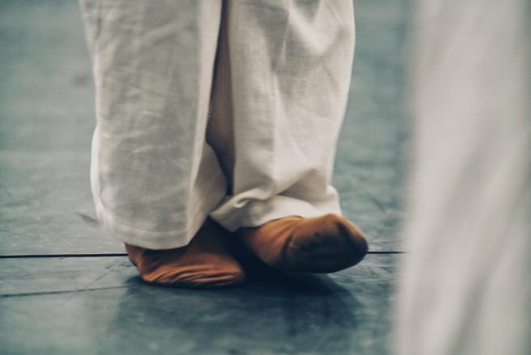

图1 《共在》中旦角儿（反串）脚型

脚部作为身体整体运动的“根”，其丰富的动态语言，为整个身姿的呈现奠定了基础。作品《共在》在开篇运用科步动态，令演员所塑造的人物步态节奏由缓入急，仿佛一步一步地将观众带入千年前的梨园，让观众清晰地捕捉到一旦一丑典型的梨园舞蹈形象。而编导选取了梨园舞蹈科步中最为基础的“后跟步”，俗称“毛毛虫脚步”，动态为用后脚跟承担身体重量、前脚掌翘起进行空间移动。在人物“勾脚移动的同时，膝盖要保持松弛”，使得演员在开场之时便将细腻的内心世界凝聚于脚下的方寸之间，呈现细细地移动、身体慢慢地摇晃的身心状态。编导在作品的开端之处重点呈现的“旦”与“丑”在科步中前行的动态体态，在“后跟步”的基础上，发展出对移动尺度把握要求的精准，奠定了作品遵循梨园舞蹈身体动态美学特征的基础。

其次，作品将“旦”和“丑”犹如傀儡般的身体动态进行了分别阐述。在“旦角”的精致典雅与“丑角”的诙谐生动的对比中，瞥见古人对人物形象动态特征的经典提炼。其中编导着力于“丑角”和“旦角”的身体动态展现。“丑角”以肩部、腿部明显的被动运动姿态来呈现。“丑科”是“梨园戏”中动态非常丰富的一类，通常分为“小鬼”“下人”“童丑”“官生丑”“女丑”等，其动态多以身体重心下降所呈现出的下蹲动作为主，其与“丑科”这类人物的低微身份相关。但编导在此并没有突出强调人物的身份和戏剧特征，而是重点呈现“丑角”的身体动态，以突出其人物构形的身体动态基础。在“丑角”的塑造中，编导吸收了“丑科”中的肩部运动，使得角色在运动过程中整个肩部象被卸下来一般，绕手绕腿，身体动态表情十分丰富，使得“丑角”如傀儡般的动作在限制中呈现出一种灵活的能动性（图2-3）。这一对比手法的运用反而凸显了人物的特征：表层面具下的“丑”态与内在身体层面的灵活综合一体，为后面段落的发展奠定了基础。

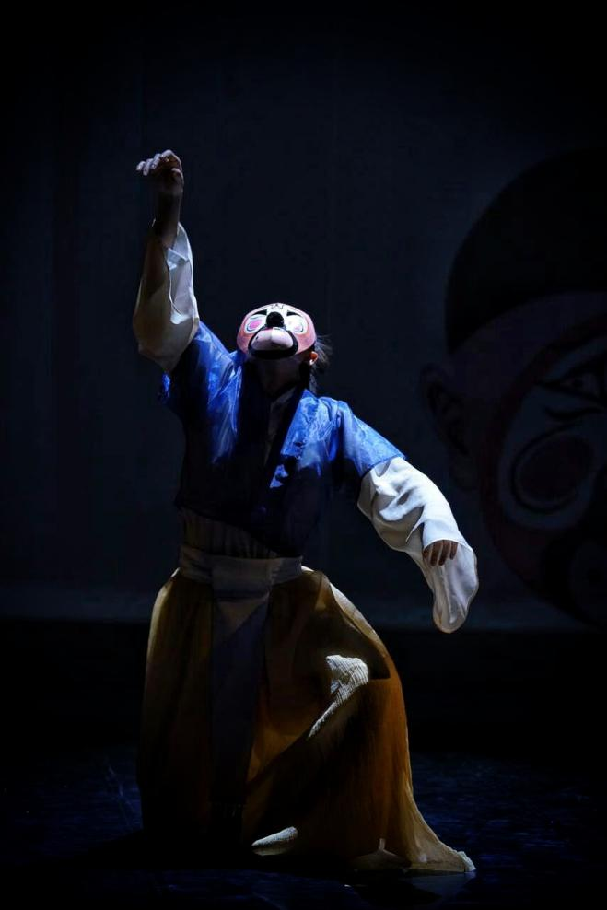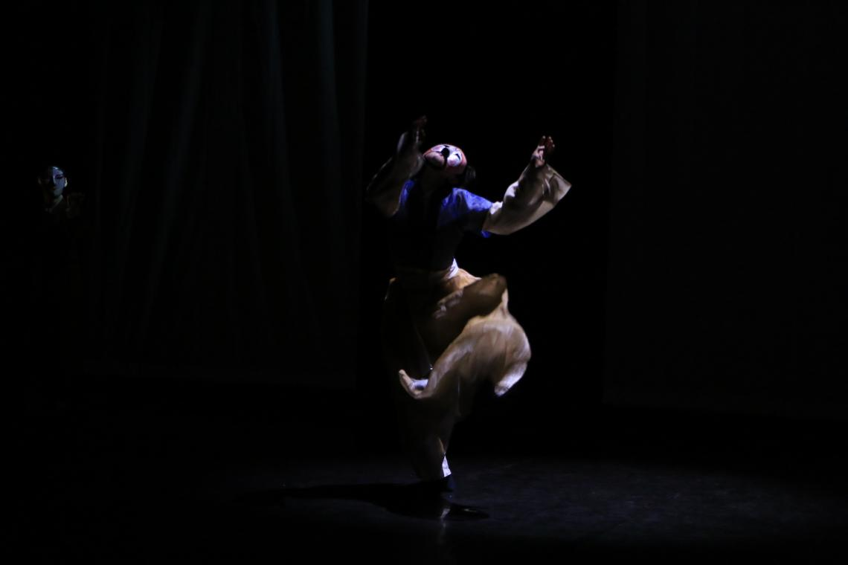

图2-3 《共在》中丑角儿（反串）的“傀儡落线”

旦角身体动态特征有明显的体态限制，这与梨园舞蹈旦科自成体系的动作规范和训练方法有关。通常来讲，梨园舞蹈会从旦科学起，形态动律讲究过程，过程中强调上下肢动态一致，并须与乐律中的节奏“点”丝丝入扣。“旦科”的身体姿态多以“吞肩”为主，步态强调连绵不绝的流畅感，这些细致入微的动态变化须靠演员的身段来传递。编导在作品中重点从旦科的身体动态特征呈现入手，用“旦角”的独舞片段强调了其整理妆容等生活中细小的动态片段，从缓步慢行到碎布急行，由于旦角人物特征的限制，让其表演的动态空间具有较强的局限性，这与旦科将生活中的动作进行提炼规范的程式化表达的创作手法有密切的历史渊源。而旦科所强调的生活动态仪式化与当代艺术中“生活艺术化”的理念相契合，编导敏锐地捕捉到旦科的人物形象塑造的精华，即在于古人将生活中的细节美化的意蕴，将其提取出来作为当代舞创作的重要根基。如在旦科的七十五式动作中就有“提鞋科、齐裙科、揉目科、上楼科、下楼科、卷帘科、上轿科、掩面哭科、插香科、惊倒科、跪拜科、弹琵琶科”等由生活美化而来的身段动态[4]。（图4）

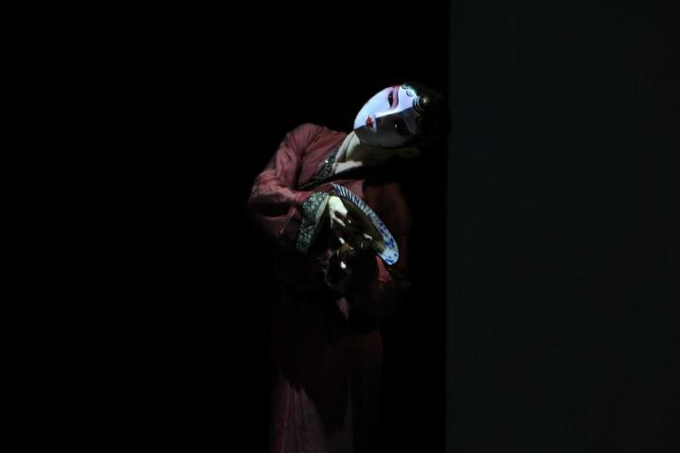

图4 《共在》中旦角儿（反串）“反转轧角”的身段

编导将创作人物形象的身体动态植根于旦科的“科步”，使其贯通古今，即令演员“充分理解身段动作的内涵，把握该类型人物形象的神韵”，也使观众可以感受到人物内心细微的变化而波及到外在身体动态变化的过程。而编导在旦角塑造的过程中，还重点加入了道具扇子的表现形式。在生活动作艺术化呈现的基础上，让生活中运用的道具也具有了审美特征。道具，在梨园戏中被称为“砌末”。“遵循求美不求真、求细不求全的审美规范”[5]，重点体现人物典雅精致的审美特征。无论是扇科道具仅在胸前反复画圆，还是人物在方寸之间用细碎的脚步画着自己在空间中的圆，均使旦角的形象呈现出“点到为止、欲说还休”的特色，让心思细腻的小女子形象跃然台上。

作品将“构形”的身体动态基础植根于梨园舞蹈的“科母”基本身段及舞姿规范，保留了原梨园舞蹈中典型的身体动态特征，并配以编导的足鼓。梨园舞蹈与有“华夏正音”之誉的南音大曲相伴而生，追求舞蹈形态与音乐旋律和谐统一。编导敏锐地捕捉到舞蹈形态的发展需与古乐的发展相匹配，进而将南音的重要乐器之一“足鼓”置于舞台之上，让那些时急时缓的节奏直接撞击观众的心，让观众与舞者内心的节奏融为一体，使得作品既与传统梨园舞蹈的身体动态根源共在，也与当下剧场形态共在，既富有传统梨园舞蹈中身体动态的审美特征，也使得梨园舞蹈的内涵和形式更加丰富。

**二、梨园舞蹈构形的形式创新**

编导在作品《共在》的第二部分将“丑角”和“旦角”同时呈现于舞台之上，在编排形式上运用当代舞的创作手法进行了人物形象的塑造与编排形式创新的尝试。

首先，编导让“丑科”与“旦科”同时空存在，并限定在各自的表演区域中，以相同的足鼓节奏和相似的动作形态构造不同的人物特征。在限定中，编导给予了两个角色不同的动态力量运用方式，使得位于舞台斜线两端的角色呈现出特色鲜明的动态形象。一旦一丑登台演唱故事的形式自古有之，多以戏剧的形式反映民间的日常生活和百姓的喜怒哀乐、婚恋嫁娶、劳动生活等方面的内容，表演富有生活气息。而作品《共在》则从舞蹈的角度出发，将戏剧中能够重点呈现人物特征的动态进行提炼，在剥离戏剧故事情节的基础上重点进行了舞蹈化的形式创新。如旦与丑以梨园舞蹈的科步动态贯穿始终，用脚底下和上身协调的动态形式进行空间移动，使得两者在相同的动作、不同的力量对比中，形成动作的象征意味。丑角仿佛呈现出“肉傀儡”的形象，动作如同傀儡戏般一板一眼，“无影悬丝、人身偶态”；旦角则呈现出“糕人身”的形象，动作如同传统民俗工艺“妆糕人”，“立坐侧身、上正下偏”。两者对比的编排方式让观众感觉到不同人物性格中惟妙惟肖的动态特征。

其次，编导灵活地运用了舞台空间的调度。当一旦一丑同时出现在舞台中央向前行进时，直线的空间运用使得人物的动态特征更加突出和集中。无论是向右的两位演员同时直线横移还是向前的二者斜线交错前移，均让观众直接感受到演员所扮演角色的动态特征。正是在较之于戏剧更为丰富的空间编排形式之下，使得人物在动态的对比中更加突出。一旦一丑既相互模仿、相互折射，又相互变形、相互逗捧。（图5）

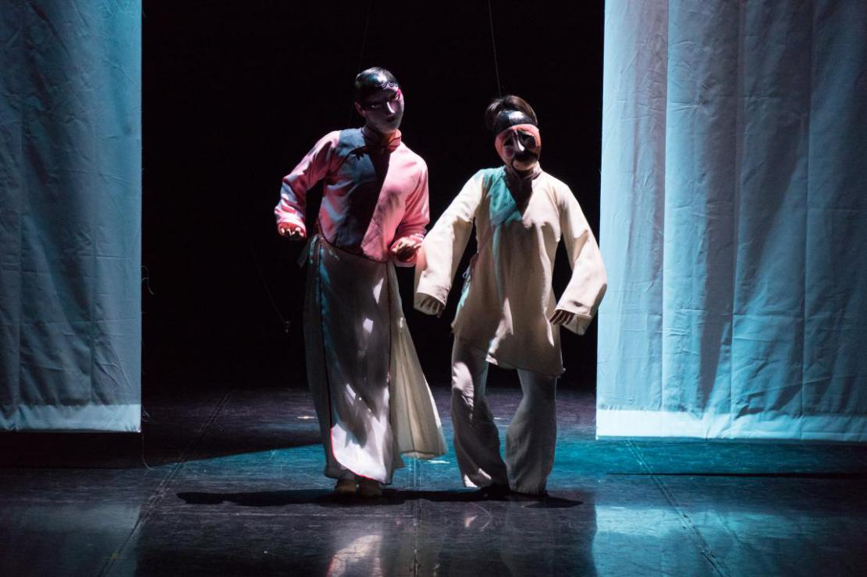。

图5 《共在》第二段中旦丑共舞的“歌舞小戏”

在虚实结合的空间调度之中，一方面体现了梨园舞蹈自身独特动态的传承，使得倾向于内聚与内敛的人物性格聚焦于以绿色和粉色为主的空间区域之中，另一方面也发展了原本以模拟为主的“傀儡人”、“妆糕人”的戏剧形象，使其成为提炼于生活而高于生活的舞蹈艺术形象。这一基于舞蹈本体动态语言和空间编创的过程，使得梨园舞蹈在当代舞台的时空中得到了进一步的发展和创新。

正如《共在》的编导所述：“舞蹈是一种真实的动态形象，鲜活的古代舞蹈早已无法看到。当代古典舞建构者们凭借着对传统的认知和解读，重塑中国古典舞之形”。而舞蹈编排形式的加入，正是重塑梨园舞蹈之形的重要构形手段之一。不同的古典舞建构者们重塑古典舞之形的路径不径相同。《共在》的编导则以双人舞的形式，重点形塑了梨园戏中旦丑两角的关系。其从梨园戏的母体内部寻找创作路径，并以传统与当代对照的编排方式为结构，运用现代剧场和当代舞元素的融入，在秉持梨园戏舞蹈本质的同时也为其当代的发展做出了尝试。

**三、梨园舞蹈构形的当代探索**

作品《共在》的编导认为：今天的中国古典舞经由“审美构形”得以完成。舞蹈不是文字和理论，是一种真实的动态形象，而鲜活的古代舞蹈早已无法看到。因此，当代古典舞建构者们是凭借着对传统的认知和解读，重塑中国古典舞之形。

首先，“构形”作为有别于逻辑概念的思维方式，其以形象的想象能力进行呈现，是一种创造的过程，即舞蹈编导可以通过对事物本质的把握和认知来进行舞蹈形象的构建。因此“构形”并非简单的模仿固有的形式，需要编导不断地在研究已有形象的基础上重新创造新的形式。作品《共在》的编导也不仅停留在对梨园舞蹈已有形态的模仿之中，而是以“构形”的方式塑造新的人物形象和创造新的表现形式。编导用旦丑反串的形式，让男性演员扮演旦角、女性演员扮演丑角，使男演员与旦角动态共在、女演员与丑角动态共在。这一创造性的梨园舞蹈构形探索，在作品第三部分中集中呈现出来。（图6）在演员服饰和面具脱下之后，男演员的舞蹈中依然重复呈现旦角的动态，女演员的身体中也呈现丑角的动态。这一构形方式打破了梨园舞蹈动态取材于生活动作的规范模式，而是对身体本身所具有的双性面向的形象塑造的探索，为梨园舞蹈构形的探索打开了当下进入的渠道。

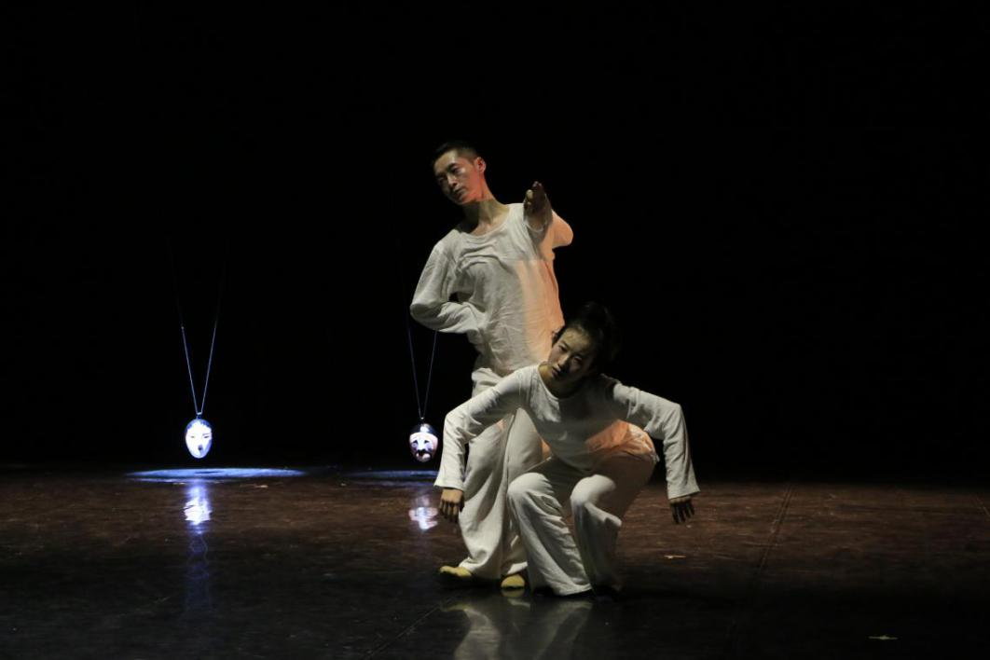

图6 《共在》第三段旦丑回归“素人”

其次，编导在对梨园舞蹈构形的发展中，重点想要区别“重建”和“复现”两个概念。她认为：不同建构者进入中国古典舞语言“空地”有不同的“通道”，“重建”和“复现”是进入中国古典舞已有的通道。“重建”是需要加入编导的想象，是对“传统的新解释”；而“复现”强调原封不动地存留传统，更重视对传统本身模样的再现 [6]。在梨园舞蹈构形的重塑过程中，《共在》的编导采用的具体实践方法是通过重建。经过对梨园舞蹈自成体系的动作规范进行体味和研究，并借助文献典籍的挖掘整理和相关艺术活体如汉唐乐舞的研究，进行文化解读和艺术想象的再造，从而进一步发现已有舞姿动态形象背后的文化内涵与象征意义，在力图保持梨园舞蹈审美格调的同时，进行艺术形式的创新与重构。因此，在舞蹈《共在》的第三部分，编导大胆启用了当代舞的形式进行点题。原来舞作前两部分的旦丑两个角色，是通过反串的形式呈现的，其更加突出了戏服和面具在传统戏曲中的角色扮演的重要意义。同时，以传统对照当代，在作品的第三部分，编导让角色的扮演者脱去戏服和面具，体现出人物本来的性别和真实的面貌，也使观众看清戏服和面具之下人物的本来面貌。

重建的过程中，对传统人物形象的感受力和编导的想象力成为了梨园舞蹈当下编创与发展的重要组成部分。当编导用褪去铅华的旦与丑面面相觑的动态呈现时，我们才发现此刻“共在”的状态才是两个角色真正产生关系的时刻，是你中有我、我中有你的共同存在的时刻。两个人物之间在没有扮演角色之时才真正开始关注对方，也正是在两人之间互相作用力的推动下，两个原有人物所扮演的角色开始产生了松动，褪下的面具、放下的固有姿态，让两个人不再是两个角色，而成为了和谐的当代双人舞的形式。虽然偶尔两个人的身上还会有傀儡的痕迹，但梨园舞蹈动态的节奏融化在了舞蹈之中，因而原有的强调节奏点的动态更为流畅，使得科步的空间更为舒展，上半身的姿态也更为灵活。至此两人之间仿佛产生了一种无形的力，互相吸引着对方共舞、共在。而在传统梨园舞蹈中被固化的旦与丑的形象开始融化。在整个作品的结尾，即使在两位演员背对背情景之下，观众亦能感受到两个人物之间所存在的吸引力，而这种无形的力量牵引着演员之间互动的关系，也唯有在“共在”的互动之中，让演员所构形的时空有了温度，也让观众感受到也许美与丑本是一体的两面。

**结语**

从国家艺术基金青年作品《共在》中，可以看到编导对古典乐舞形态的当代探索与尝试，从史论研究中获得认知、思考并进一步反映到舞蹈编创中来。这种对古典意蕴中“根性”的把握，体现出当下古典舞领域实践者们对古典美学意蕴的执着追求，以及试图延续、发展古典舞蹈美学内涵的美好意愿。

**【参考文献】**

[1] 朱立人.现代西方艺术美学文选：舞蹈美学卷[M].沈阳：春风文艺出版社，1990:217.

[2] 李尤白.梨园考论[M].西安：陕西人民出版社，1995:93-95.

[3] 田湉.中国古典舞的形式研究[M].北京：高等教育出版社，2016:47.

[4] 张昊.缓歌漫舞凝丝竹：“梨园戏”舞蹈探究[J].北京舞蹈学院学报，2007(3):38.

[5] 郑丽红.梨园戏旦角舞蹈表演的艺术形态与文化价值研究[J].学术问题研究（综合版），2015(1):93.

[6] 田湉.中国古典舞的形式研究[M].北京：高等教育出版社，2016:137-144.

1. 【收稿日期】2017 －03 －15

   【作者简介】佟佳家，女，博士，北京大学艺术学院讲师，主要研究领域:舞蹈批评，舞蹈美育，拉班动作分析及舞谱。